Université El-Wancharissi de Tissemsilt
Faculté des Sciences et de la Technologie
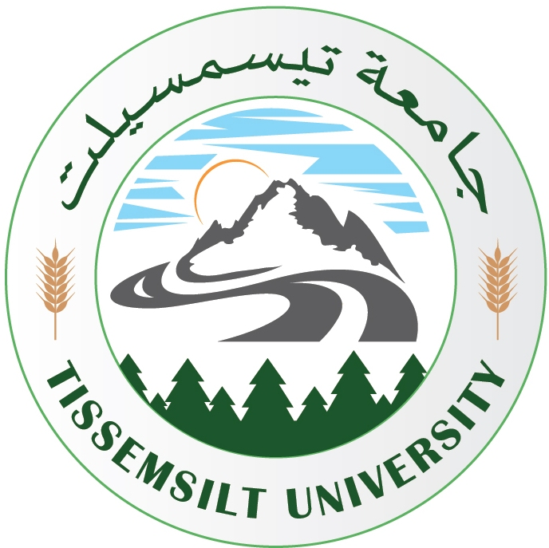
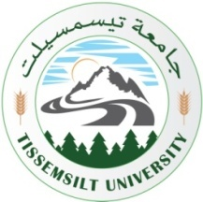
organise, en collaboration avec le Laboratoire de l’Ingénierie Mécanique, Matériaux et Structures (LIMMaS)
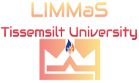
le 1er Séminaire National en Ingénierie Mécanique (SNIM’26)

Le 15 Avril 2026
Président d’honneur :
Pr. CHOUCHA Abdelghani - Recteur de l’Université de Tissemsilt
Co-président d’honneur :
Dr. BAGHDAD Mohamed - Doyen de la faculté des Sciences et de la Technologie
Président du séminaire : Pr. ZEBBAR Djallel
Co-président : Pr. KHERRIS Sahraoui
1. Présentation :
Le 1er Séminaire National en Ingénierie Mécanique (SNIM’26) est organisé par le Laboratoire de l’Ingénierie Mécanique, Matériaux et Structures (LIMMaS) relevant de la Faculté des Sciences et de la Technologie de l’Université El-Wancharissi de Tissemsilt.
Le SNIM constituera un forum thématique unique, dédié au partage, à la discussion et à la valorisation des avancées récentes de la recherche en ingénierie mécanique en Algérie. Cet événement offrira une plateforme d’échanges entre enseignants-chercheurs, doctorants, ingénieurs et acteurs industriels, favorisant ainsi la diffusion des connaissances et des bonnes pratiques. À cet égard, le SNIM vise à renforcer le lien entre le monde académique et le monde professionnel, encourager les collaborations scientifiques et technologiques, et contribuer à la promotion de l’innovation et du transfert de savoir-faire au service du développement national.
Comité d’organisation :
Président : Dr. BENLEKKAM Mohamed Lamine
Co-président : Dr. MOSTEFA Kouider
- Dr. EL HANNANI Abdelhak – U. Tissemsilt
- Dr. BEKHADDA Ahmed – U. Tissemsilt
- Dr. BOUBABOURI Benaissa – U. Tissemsilt
- Dr. HAMDANI Mostefa – U. Tissemsilt
- Dr. BENADDA Mohamed – U.Tissemsilt
- Dr. KADARI Ahmed – U. Tissemsilt
- Dr. ABDI Mohamed – U. Tissemsilt
- Dr. SATLA Zouaoui – U. Tissemsilt
- M. TALEB BEN DIAB Hicham – U. Tissemsilt
- M. TRARI Tayeb – U. Tissemsilt
- M. KHERRAB Mohamed – U. Tissemsilt
- M. MERZOUGUI Mokhtar – U. Tissemsilt
- Dr. RAHMANI Zakaria – U. Tissemsilt
- Dr. GUELIB Asmaa U. Tiaret
- Dr. SAIDI Lilia – U. Tissemsilt
- Dr. HAROUN Abdelhak – U. Tissemsilt
- M. NEGGAZ Mustapha (Ing.) – U. Tissemsilt
- Mlle BELDJOUHER Amal (Ing.) – U. Tissemsilt
- M. DJAAD Fethi – U. Tissemsilt
- Mlle REBAH Noura – U. Tissemsilt
- M. OUATOUAT Ali – U. Tissemsilt
- M. YEZLI Ghanem – U. Tissemsilt
Comité scientifique :
Président : Pr. MERGHACHE Sidi Mohammed
Membres :
- Pr. DRAOUI Belkacem – U. Bechar
- Pr. BENMOUSSA Hocine – U. Batna
- Pr. HAKIM Madani – U. Batna
- Pr. DEMAGH Yassine – U. Batna
- Pr. HAMMADI Fodil – U. Bechar
- Pr. MOUMI Abdelhafid – U. Biskra
- Pr. MAKHLOUF Mohamed – U. Sidi Bel Abbes
- Pr. AID Abdelkrim – U. Mascara
- Pr. AMEUR Houari – C.U. Naama
- Pr. HAMDI Amine – U. Tissemsilt
- Pr. BOUMIA Lakhdar – U. Tissemsilt
- Pr. ADOUANE Belkacem – U. Batna
- Pr. BOUDERBA Bachir – U. Tissemsilt
- Pr. GHERNAOUT M^{ed} El Amine – U. Tlemcen
- Pr. SEBAA Fathi – U. Tlemcen
- Pr. KIRAD Abdelkader – U. Blida
- Pr. RAHOU Mohamed – ESSA Tlemcen
- Pr. BELKHIR Nabil – U. Sétif 1
- Pr. HADDOUCHE Kamel – U. Tiaret
- Pr. MEKROUSSI Said – U. Tiaret
- Pr. CHAIB Khaled – U. Tiaret
- Pr. KARAS AEK – U. Tiaret
- Pr. MOULGADA Abdelmadjid – U. Tiaret
- Pr. AISSAT Sahraoui – U. Tiaret
- Pr. SAD CHEMLOUL Nor Eddine – U. Tiaret
- Pr. BOUZIDANE Ahmed – U. Tiaret
- Pr. BALTACHE Abdelghani – U. Tiaret
- Pr. DAOUADJI Tahar Hassaine – U. Tiaret
- Pr. LAOUADJ Samir – U. Sidi Bel Abbes
- Pr. HADJ MELIANI Mohamed – U. Chlef
- Pr. HOCINE AEK – U. Chlef
- Pr. KHORTI Nabil – U. Tlemcen
- Pr. BENZENINE Hamidou – U. Ain Timouchent
- Pr. RAHMANI Kouider – U. Djelfa
- Pr. HABIBI Samir – U. Sidi Bel Abbes
- Pr. BOUCHAM ElHadj – U. Sidi Bel Abbes
- Pr. BELAID Salim – U. Laghouat
- Pr. BENCHATTI Ahmed – U. Laghouat
- Pr. ZIDELMEL Sami – U. Laghouat
- Dr. MAHMAH Bouziane – CDER
- Dr. BENDJEBAS Hicham - UDS
- Dr. SERDOUN Sidi M^{ed} Nadjib – ESSA Tlemcen
- Dr. ELGUERRI Mohamed – U. Tiaret
- Dr. Hicham Aboshighiba – U. Tiaret
- Dr. AOUES Kamel – U. Biskra
- Dr. NAIL Bachir – U. Djelfa
- Dr. EMBAREK Douroum – U. Djelfa
- Dr. HAMMOU AEK Djillali – U. Laghouat
- Dr. BOUALI Belkacem – U. Laghouat
- Dr. MEBARKI Brahim – U. Bechar
- Dr. CHADOULI Rachid – U. Khemis Meliana
- Dr. MERTAD Omar CDS - Agence Spatiale Algérienne
- Dr. ABDERRAZAK Hammoudi – U. Boumerdès
- Dr. BENDINE Kouider – U. Sidi Bel Abbes
- Dr. ZEBBAR Souhila– U. Tissemsilt
- Dr. BENLEFKI Abdelkrim – U. Tissemsilt
- Dr. MEDKOUR Mihoub – U. Tissemsilt
- Dr. KAHIL Yacine – U. Tissemsilt
Thèmes :
Les sujets d'intérêt pour la soumission incluent :
Thème 1 : Construction Mécanique, Fabrication Mécanique et Productique, Matériaux en Génie Mécanique.
Thème 2 : Installations Énergétiques et Turboma-chines.
Thème 3 : Modélisation des flux de trafic.
Thème 4 : Hydrogène vert.
Thème 5 : Technologies de séchage et transfor-mation des produits alimentaires

Conditions de soumission :
1. Les auteurs doivent respecter le modèle (Template) de manuscrit mis à disposition par le comité d’organisation.
2. Les auteurs sont priés à respecter le délai de soumission fixé par le comité.
3. Chaque communicant a droit à une seule communication.
4. L’auteur correspondant doit présenter sa communication, qu’il s’agisse d’une présentation orale ou d’un poster, afin de recevoir l’attestation de communication.
Dates importantes :
Appel à communication : 03 janvier 2026
Date limite de soumission des articles : 28 février 2026 15 mars 2026
Notification des acceptations : 20 mars 2026 31 mars 2026
Tenue de la 1er SNIM’26 : 15 avril 2026

SNIM’26
14-15 Avril 2026 Tissemsilt, ALGERIE
Inscription et soumission des articles :

Les participants souhaitant présenter une communication sont invités à soumettre leur article conformément au modèle disponible sur le site web de l’Université de Tissemsilt ou du journal Recueil de mécanique*. Les manuscrits, rédigés en anglais ou en français, doivent être envoyés au format PDF et msword à l’adresse électronique suivante : snim-2026@univ-tissemsilt.dz
Publication :
Les auteurs ayant présenté une communication auront la possibilité de soumettre leurs manuscrits pour une éventuelle publication dans le journal Recueil de Mécanique (RDM), publié par le Laboratoire de l’Ingénierie Mécanique, Matériaux et Structures (LIMMaS) de l’Université de Tissemsilt.
Site de RDM :
https://asjp.cerist.dz/en/PresentationRevue/293
https://recueil-de-mecanique.univ-tissemsilt.dz

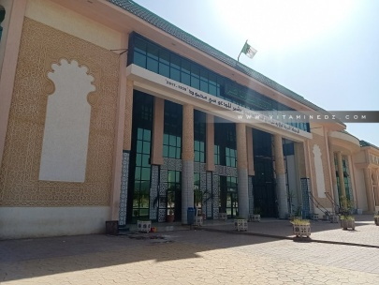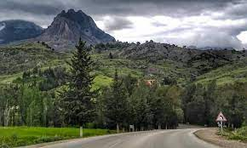
Wilaya de Tissemsilt
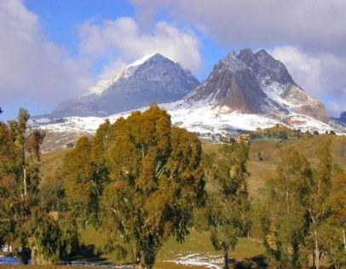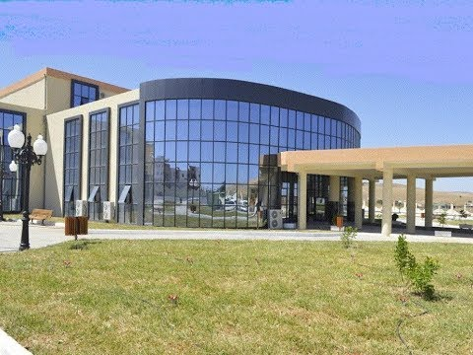

Frais de participation :
Le comité d’organisation du séminaire a décidé d’annuler les frais de participation et de le rendre gratuit pour les doctorants et les enseignants-chercheurs.

Étudiants/Doctorants : | 4000 DA | 0 DA
Enseignants / Chercheurs : | 7000 DA | 0 DA
Professionnels/ Industriels : | 10 000 DA

Fiche d’inscription :
SNIM’26

Nom : ………………………………………………………………….
Prénom : ……………………………………………………..……..
Enseignant Etudiant Industriel
Organisme de rattachement : ……………………..….....
…………………………………………………………………………...
…………………………………………………………………………...
Adresse : ……………………..........................................
…………………………………………………………………………...
……………………………………………………….…………………..
Tél : …………………………….., Fax : …………………..……….
E-mail : …………………………………………………….….……..
Titre de la communication : ………………………..………
……………………………………………………………………….…...
……………………………………………………………………….……
……………………………………………………………………….……
Thème
Type de la communication :
Orale
Poster
N/B : Cette fiche doit être envoyée avec le manuscrit à l’adresse mentionnée ci-dessus.
____________
* Le template est disponible au téléchargement via la page officielle du SNIM’26 via le lien :
https://www.univ-tissemsilt.dz/wp-content/uploads/template-snim-26.docx
* Télécharger le dépliant via le lien :
https://www.univ-tissemsilt.dz/wp-content/uploads/depliant-snim-26.pdf

